Памятка населению по гражданской обороне
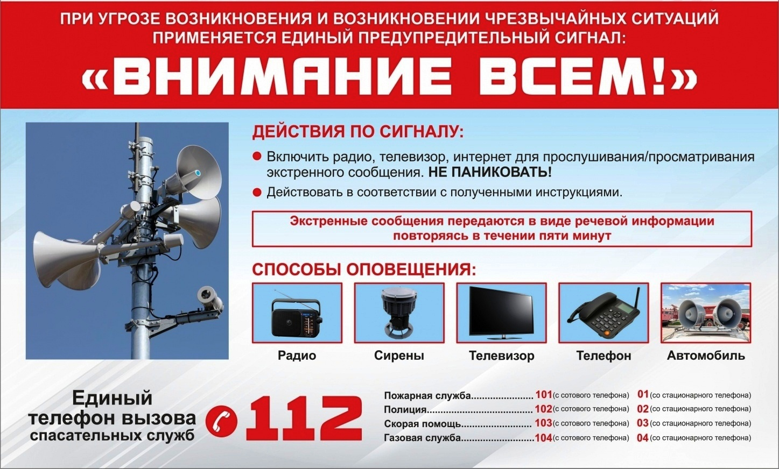

Памятка населению по гражданской обороне
ГРАЖДАНЕ! Для того, чтобы защитить себя от опасностей Вы должны ЗНАТЬ действия по сигналам «ВОЗДУШНАЯ ТРЕВОГА», «ХИМИЧЕСКАЯ ТРЕВОГА», «РАДИАЦИОННАЯ ОПАСНОСТЬ», «УГРОЗА КАТАСТРОФИЧЕСКОГО ЗАТОПЛЕНИЯ».
Доведение сигналов гражданской обороны осуществляется путем подачи предупредительного сигнала «ВНИМАНИЕ ВСЕМ!», предусматривающего включение сирен, прерывистых гудков и других средств громкоговорящей связи с последующей передачей речевой информации.
При этом, необходимо включить телевизор, радиоприемник, репродуктор радиотрансляционной сети и прослушать сообщение о нижеперечисленных сигналах или информацию о действии в ЧС.
По сигналу «ВОЗДУШНАЯ ТРЕВОГА»:
1. Отключить свет, газ, воду, отопительные приборы.
2. Взять документы.
3. Плотно закрыть окна.
4. Пройти в закрепленное защитное сооружение или простейшее укрытие.
По сигналу «ХИМИЧЕСКАЯ ТРЕВОГА»:
1. Отключить свет, газ, воду, отопительные приборы.
2. Взять документы.
3. Плотно закрыть окна, отключить вытяжку, обеспечить герметизацию помещений.
4. Использовать средства индивидуальной защиты (при наличии), остаться в герметичном помещении или укрыться в закрепленном защитном сооружении.
По сигналу «РАДИАЦИОННАЯ ОПАСНОСТЬ»:
1. Отключить свет, газ, воду, отопительные приборы.
2. Взять документы.
3. Плотно закрыть окна, отключить вытяжку, обеспечить герметизацию помещений.
1. Принять йодистый препарат.
2. Использовать средства индивидуальной защиты (при наличии), остаться в герметичном помещении или укрыться в закрепленном защитном сооружении.
По сигналу «ОТБОЙ» вышеперечисленных сигналов:
1. Вернуться из защитного сооружения к месту работы или проживания.
2. Быть в готовности к возможному повторению сигналов оповещения ГО.
Кроме того, Вы должны ЗНАТЬ:
время прибытия на сборный эвакуационный пункт, вид транспорта, на котором Вы эвакуируетесь и время его отправления; что необходимо иметь с собой при эвакуации из документов, средств защиты, имущества, продуктов; что необходимо сделать, уходя из квартиры; правила поведения и порядок действий по сигналам ГО.
УМЕТЬ:
1. Пользоваться средствами индивидуальными защиты органов дыхания, индивидуальной аптечкой, индивидуальным перевязочным пакетом.
2. Изготовить ватно-марлевую повязку и пользоваться ее.
ПРИМЕЧАНИЕ:
Дополнительную информацию о возможных опасностях можно получить по месту работы и в администрации по месту жительства.

